LICEO PARTICULAR MIXTO BÁSICA SAN FELIPE

PROGRAMA DE INTEGRACION ESCOLAR 2020

**GUIA DE TRABAJO N°1**

**DEL 18 AL 29 DE MAYO**

**Matemática 1° básico**

|  |  |
| --- | --- |
| **Objetivo** | Comparan elementos usando expresiones de mayor, menor o igual. |
| **Instrucciones** | 1.- Confeccionar cocodrilo para jugar a mayor, menor o igual.  2.- Recortar y pegar el signo de mayor, menor o igual que. |
| **Descripción del aprendizaje** | Confeccionar juego para realizar actividad de mayor, menor o igual que.  Comparan elementos con material concreto. |
| **Correo de docentes para consultas** | afarias@liceomixto.cl  [vferreira@liceomixto.cl](mailto:vferreira@liceomixto.cl) |

1. Confeccionar material para jugar al cocodrilo hambriento.

**Materiales**

* Cartulina, cartón, goma de eva, palos de helado, lápices de palo o material que ustedes crean apropiados para realizar la forma del cocodrilo.
* Tijeras y pegamento.

**Instrucciones para confeccionar el cocodrilo**

* Recortar la cartulina con forma de cocodrilo para el signo de mayor, menor e igual como lo indica el ejemplo, agregar los dientes y ojos.

Ejemplo:

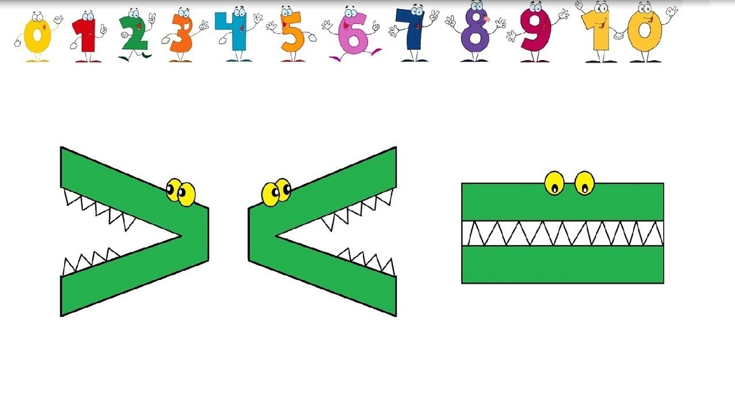

**Instrucciones del juego**

* Enseñar el símbolo de mayor, menor o igual que.
* Tener cuidado con el cocodrilo cuando tiene la boca abierta, siempre se quiere comer el número más grande.
* Si los números son iguales es cocodrilo tiene la boca cerrada y no se come a nadie.
* Colocar 8 dulces al lado izquierdo y 5 al lado derecho y decir cual es le lado que tiene mas dulces, entonces colocamos el cocodrilo con la boca abierta para el lado que tiene mas dulces y se comerá al mayor número, en este caso le explicamos que 8 es mayor que 5.
* Colocamos en un lado 4 yogurt y 9 en el otro, entonces deben colocar el cocodrilo con la boca hacia el número mayor, y le explicamos que 4 es menor que 9.
* Colocamos 5 lápices en un lado y 5 en el otro, colocamos el cocodrilo con la boca cerrada, y le explicamos que no come ningún número porque son iguales.

2.- Recorta y pega el signo según corresponde.

